**指针**

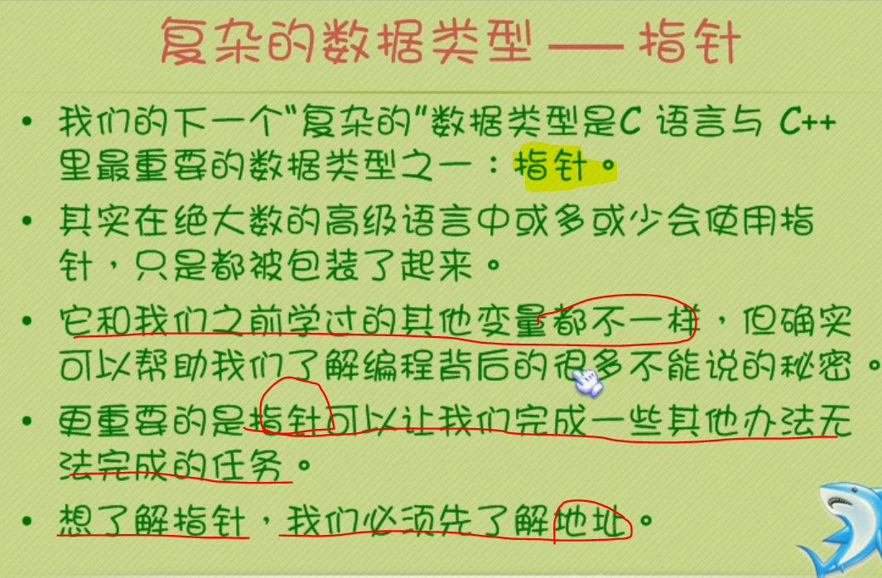

1. 地址是指内存里的地址，一个地址对应一个字节

内存

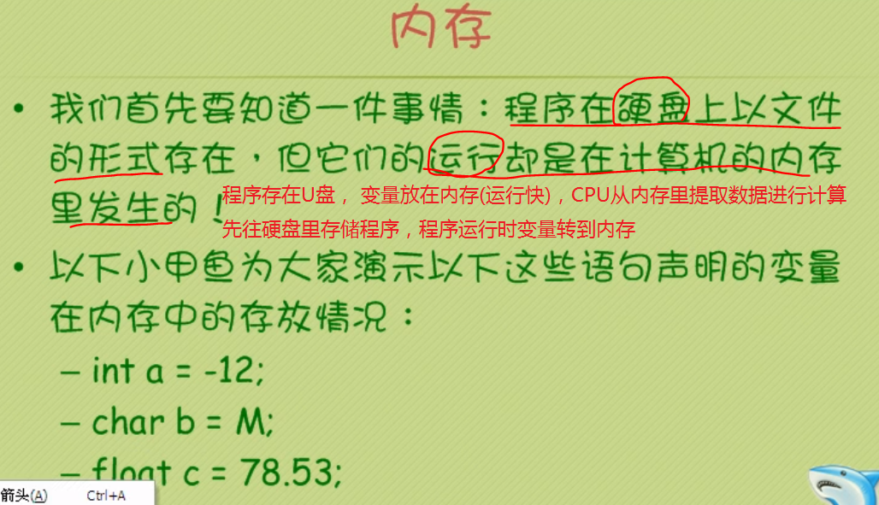

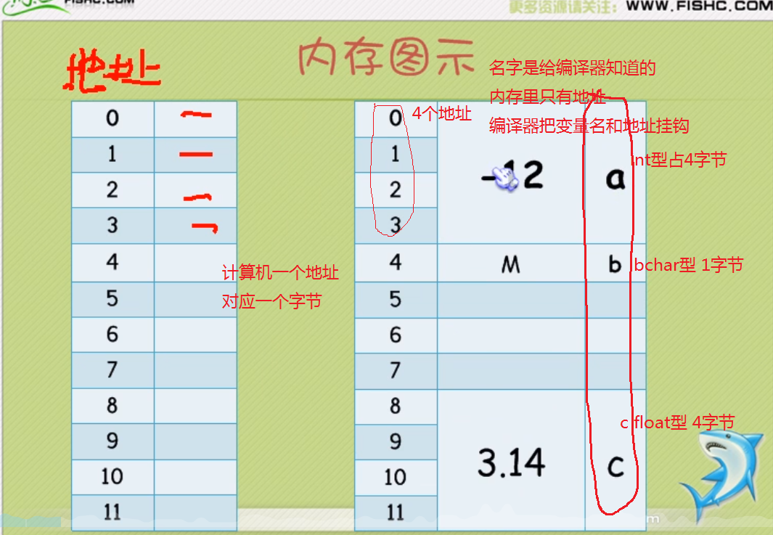

1. 数据的存储分为三部分。地址+数据值+变量名

变量名是给编译器的，内存中只有地址和数据值，编译器将变量名和内存中地址挂钩

对齐

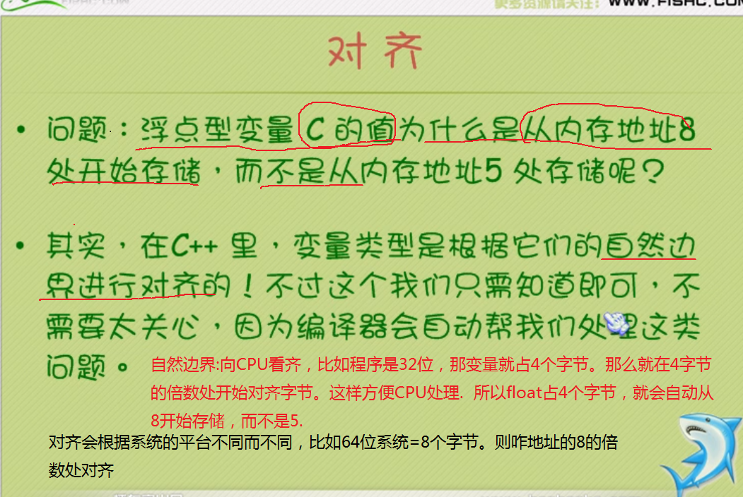

寻址

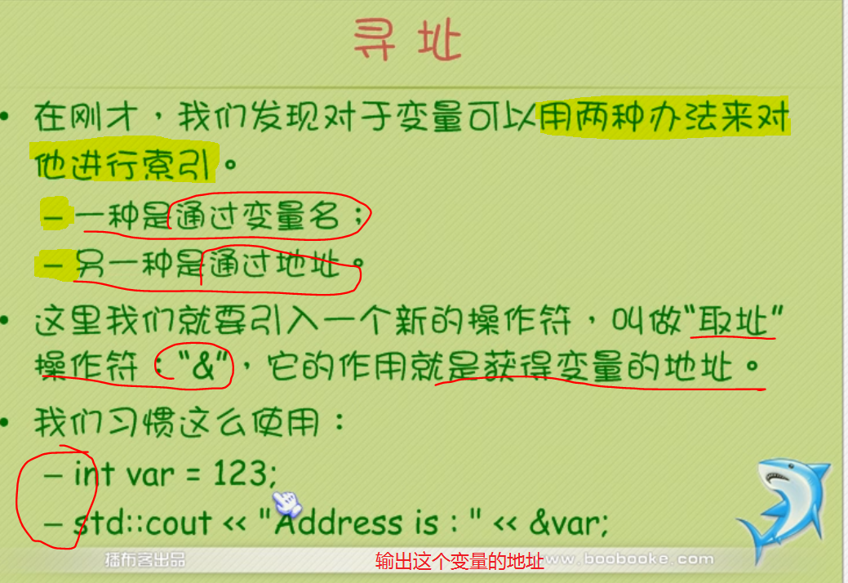

1. 要满足真正32位的运行。必须 系统+程序+cpu都是32位

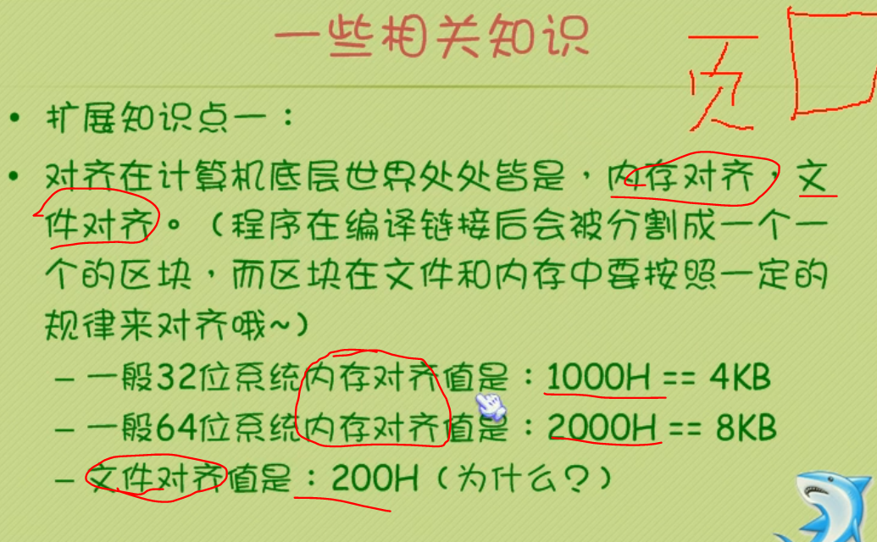

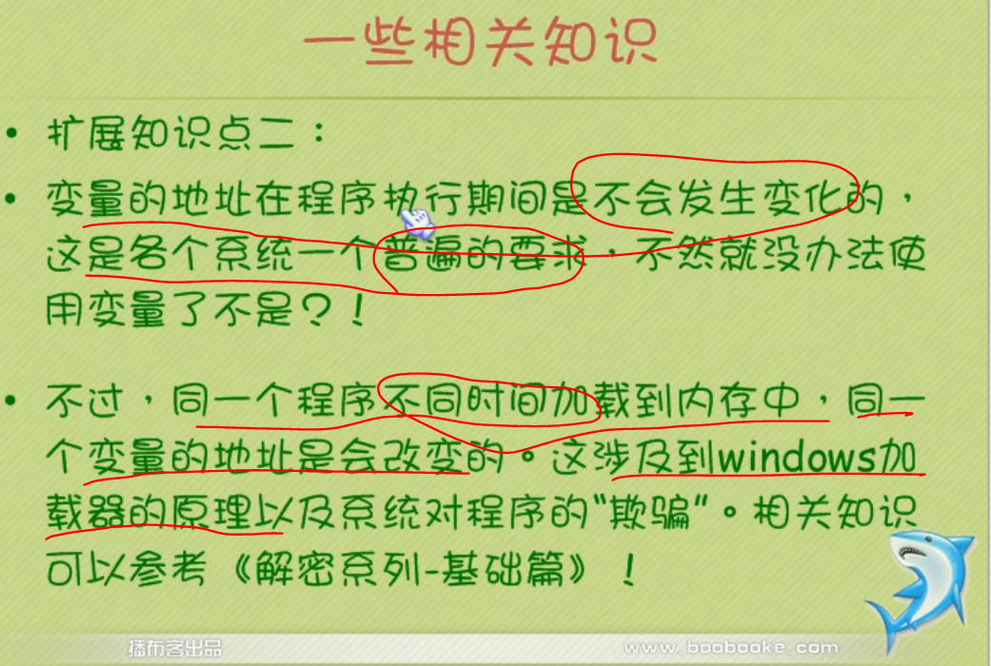

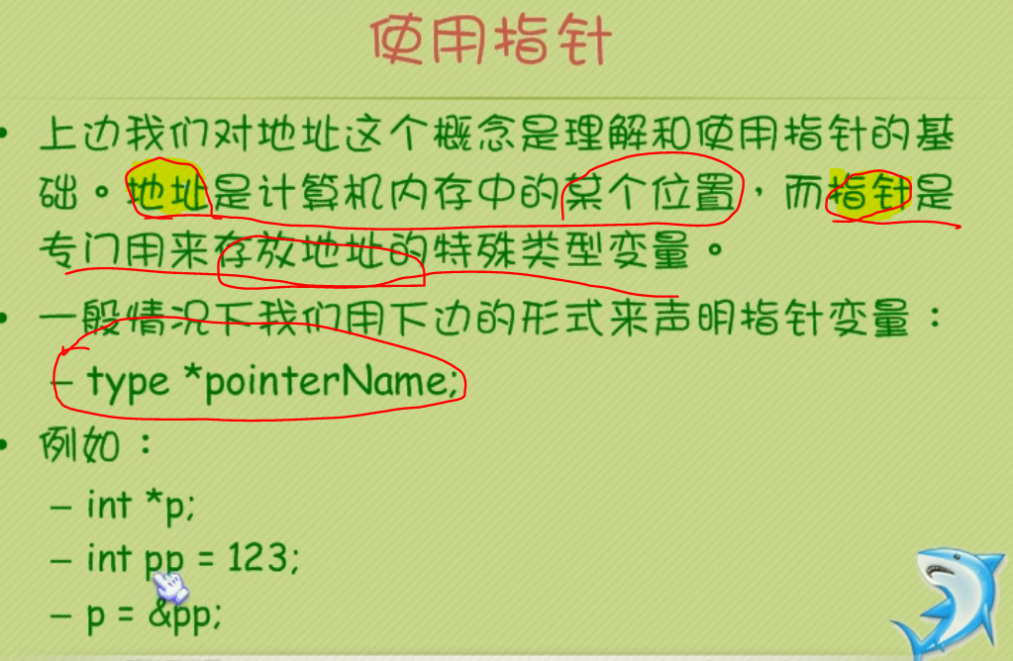

1. 地址是计算机内存中的某个位置，而指针是专门用来存放地址的特殊类型变量。

**类型 *指针名**

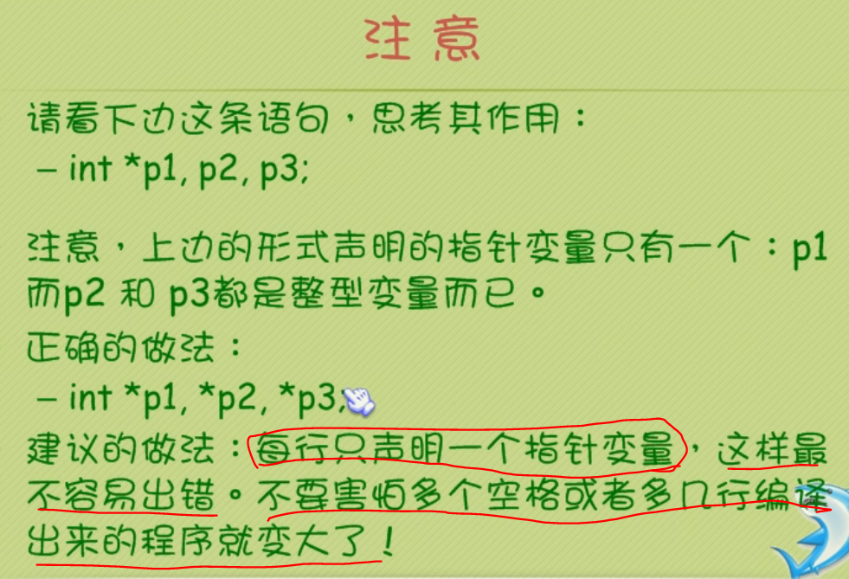

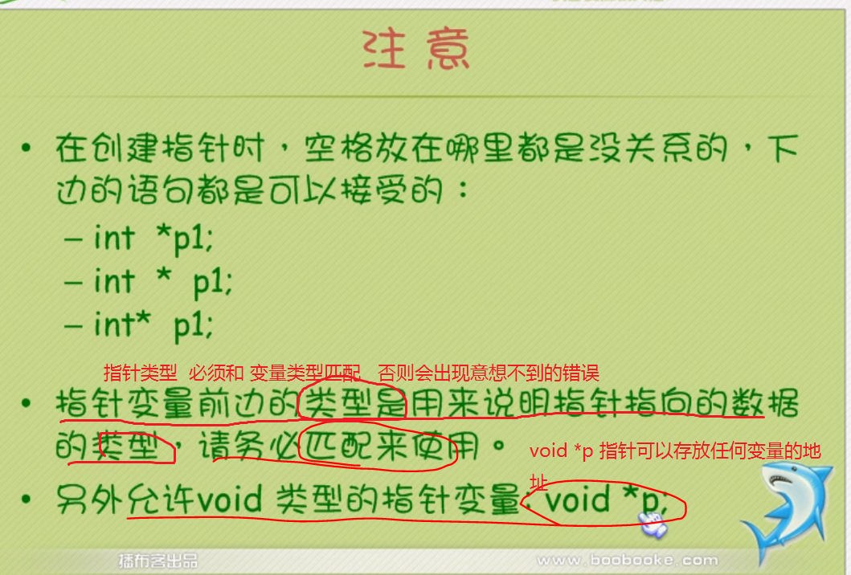

**课后作业---int型既然可以为啥要指针**

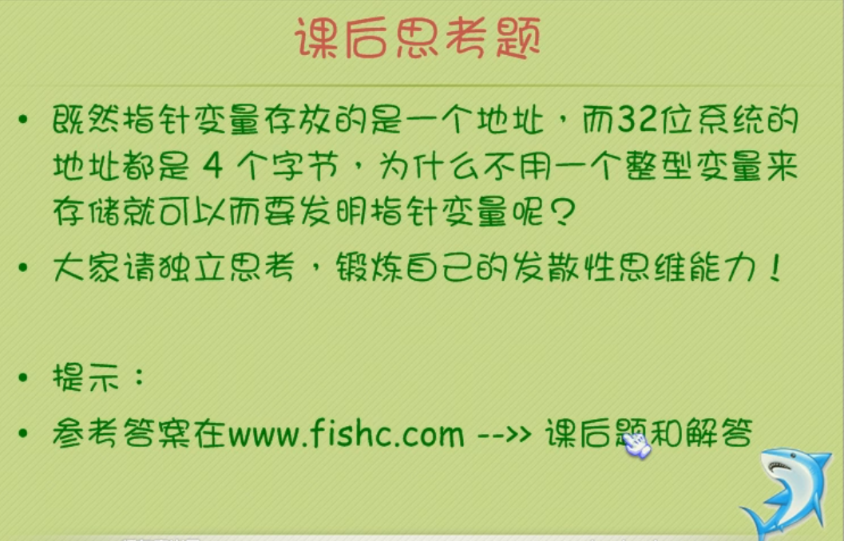

**“走后门”------利用指针改变值**

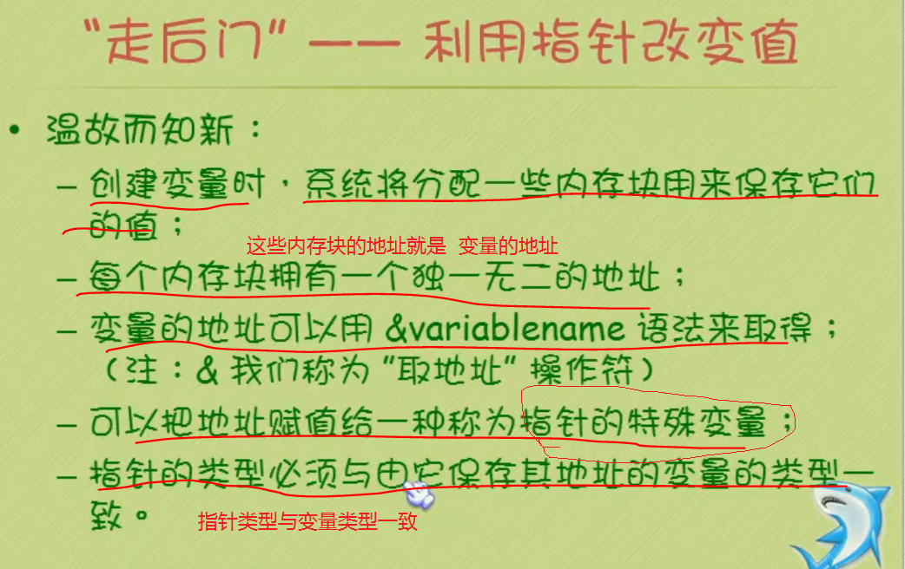

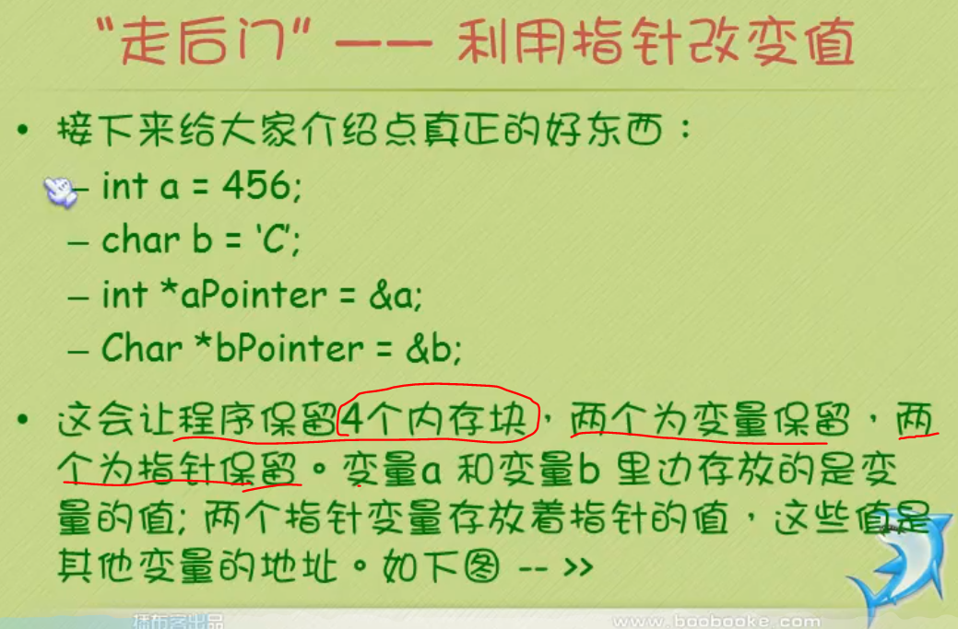

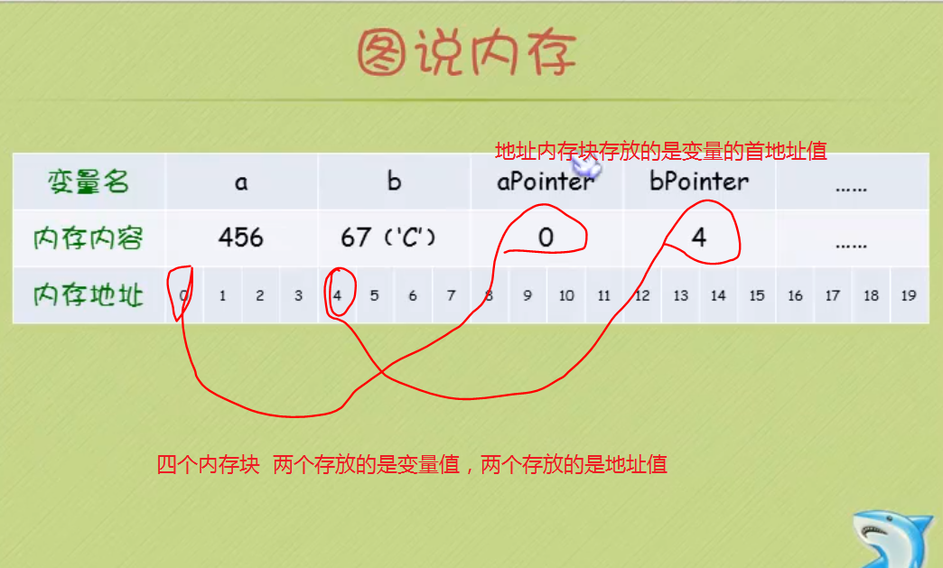

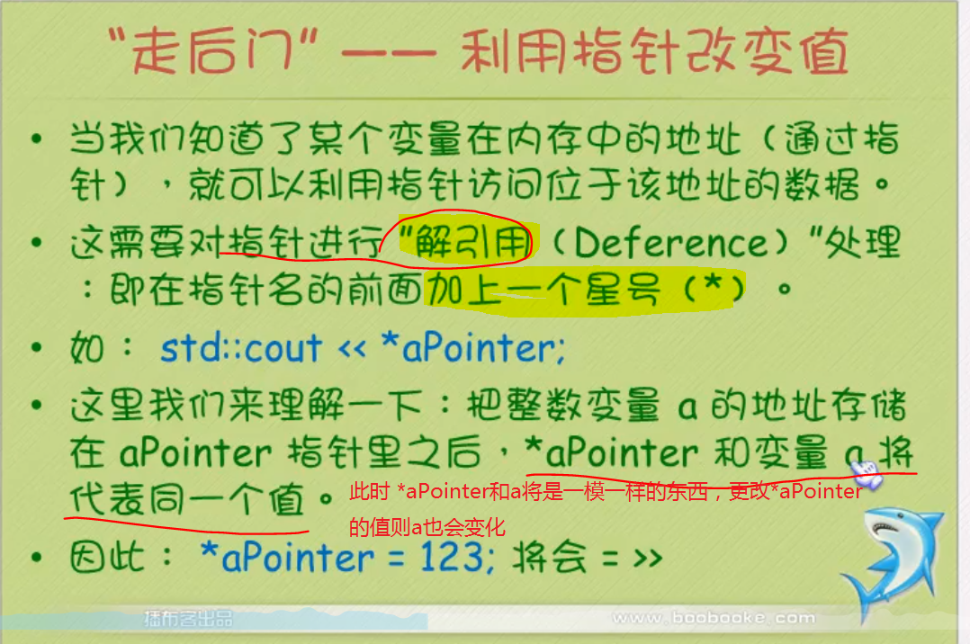

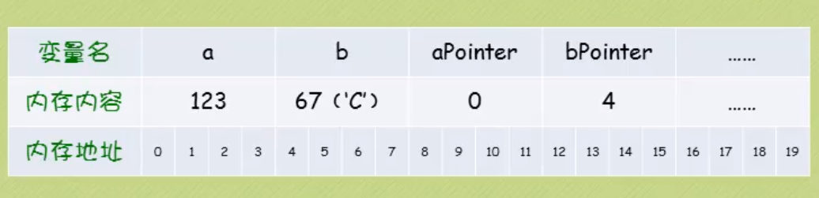

1. 改变*aPointer的值使得a也发生了变化
2. 给出一种开外挂的思路，游戏中有一个变量代表着血量。这个变量肯定有一个地址，那么我们 *地址，给 *地址赋值则就改变了血量的值。

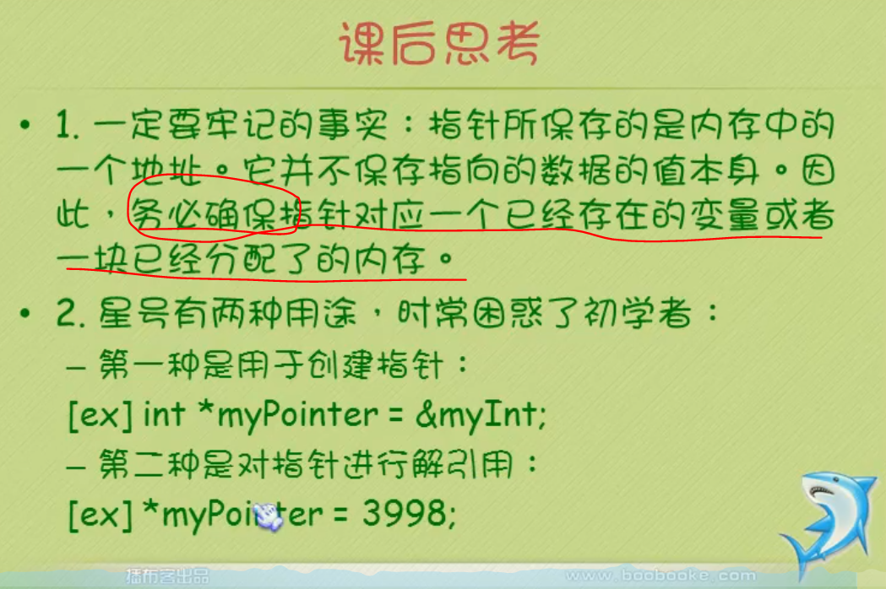

1. 务必确保指针对应一个已经存在的变量或者一块已经分配了的内存。**不要有野指针。**

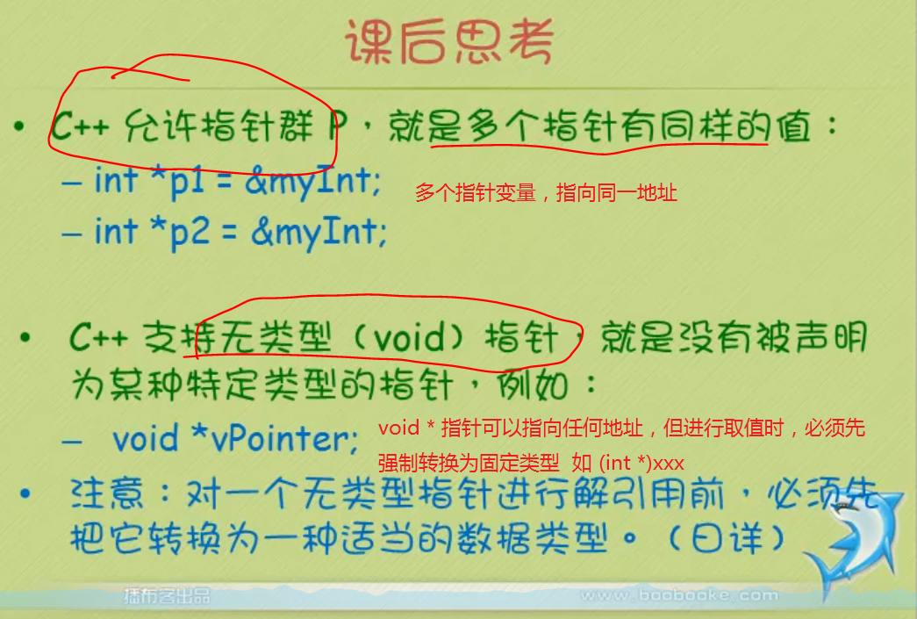



1. **指针可以群P:**多个指针变量，指向同一地址
2. **void * 指针就像中央空调。**可以指向任何地址，但进行取值时，必须先强制转换为固定类型 如 (int *)xxx
3. 字符串更类似于一个变量，字符串名 == 字符串""的值

数组是一群变量的值，数组名==首元素地址

1. *字符串名 ==字符串首字母
2. *数组名 == 数组首元素
3. &字符串名 == 首字母地址

&数组名 == 数组名的地址 (即第一个元素的地址)

1. 4.c++中string定义字符串 字符串指针定义是string*

**思考题----void指针的作用**

* 1. 在 ANSI C 中使用它来代替“char*”**作为通用指针的类型**。变量中char是通用的
  2. 由于 void 指针没有特定的类型，因此它可以指向任何类型的数据。也就是说，任何类型的指针都可以直接赋值给 void 指针
  3. 但**要将 void 指针赋值给其他类型的指针，必须进行强制类型转换**。正如男人是人，但人不是男人
  4. 对于 void 指针，编译器并不知道所指对象的大小，所以**对 void 指针进行算术操作都是不合法的**，void *p; p++是有问题的
  5. 空指针不能作为输出流对象输出，**必须强制转换为有具体类型的指针才能输出**